Муниципальное бюджетное общеобразовательное учреждение «Бетькинская средняя общеобразовательная школа» Тукаевского муниципального района Республики Татарстан

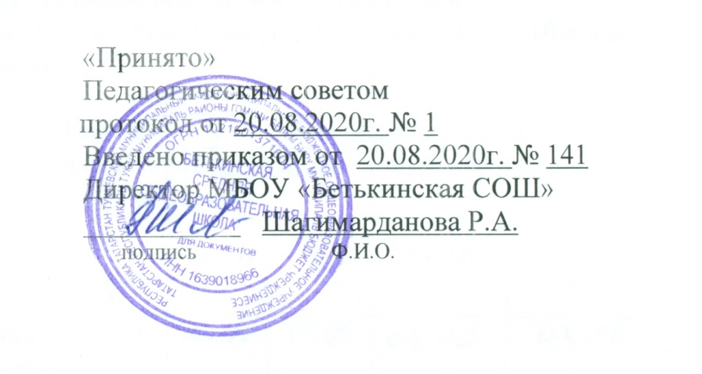

Рабочая программа
курса
по биологии
Уровень образования (класс): среднее общее образование, 10-11 классы

Разработано: ШМО учителей естественно – научного цикла

Элективный курс «Многоликая биология»
Данный курс позволяет познакомить учащихся с новыми идеями и методами, расширить представления об изучаемом материале и, главное, рассмотреть важные теоретические вопросы по биологии. Учащиеся должны познать свои силы и способности, с наибольшей отдачей реализовать свою инициативу, преумножить свои знания и умения- это то, что необходимо современному человеку.
Современная биология не может рассматриваться в отрыве от того социального фона на котором она развивается. Именно поэтому в последнее время на первый план выходит культурообразующая составляющая содержания образования, в соответствии с которой при отрыве знаний следует исходить из их знания в формировании общей культуры учащегося.
Предлагаемый элективный курс углубляет и расширяет рамки действующего базового курса биологии, имеет профессиональную направленность. Изучение элективного курса может проверить целесообразность выбора учащимся профиля дальнейшего обучения, направлено на реализацию личностно-ориентированного учебного процесса, при котором максимально учитываются интересы, способности и склонности старшеклассников.
Основная цель элективного курса – создать условия для углубления базовых знаний учащихся по биологии, систематизация, подкрепление и расширение знаний об основных свойствах живого: наследственности и изменчивости, развитие познавательной активности, умений и навыков самостоятельной деятельности, творческих способностей учащихся, интереса к биологии как науке, формирование представлений о профессиях, связанных с биологией.
Цели курса:
- Поддержать интерес учащихся к биологии.
- Определить готовность учащихся осваивать знания на повышенном уровне.
- Создать условия для подготовки к экзаменам по биологии.

Данный курс решает задачи:
- Углубить знания об особенностях строения, значения, функции клеток бактерий, грибов, растений и животных, о неклеточных формах жизни.
- Формировать потребность в приобретении новых знаний и способов их получении путём самообразованию
- Формирование навыков сотрудничества в процессе совместной работы, уважительного отношения к мнению оппонента в процессе дискуссии.
Использование этих задач развивает логическое мышление, позволяет учащимся добиваться получения качественных, углубленных знаний, дает возможность самоконтроля и самовоспитания. Курс позволяет учащимся подготовиться к сдаче ЕГЭ.
Основные формы и методы: лекции, семинары, практикумы по решению задач, устные сообщения учащихся с последующей дискуссией, индивидуальная работа уч-ся с КИМ ЕГЭ, проектная деятельность, конференция.
Формы контроля: тестирование, устный контроль, лабораторные и практические работы, тематические сообщения, проверочные работы.
Планируемые результаты освоения элективного курса
В результате изучения элективного курса ученик научится:
называть
общие признаки живых организмов;
признаки царств живой природы, отделов растений, классов и семейств цветковых растений; подцарств, типов и классов животных; организма человека.
характеризовать
строение, функции клеток бактерий, грибов, растений и животных;
деление клетки, роль клеточной теории в обосновании единства органического мира;
строение и жизнедеятельность бактериального, грибного, растительного, животного организмов; организма человека; лишайника как комплексного организма;
обмен веществ и превращение энергии;
роль ферментов и витаминов в организме;
особенности питания автотрофных и гетеротрофных организмов (сапрофитов, паразитов, симбионтов);
дыхание, передвижение веществ, выделение конечных продуктов жизнедеятельности в живом организме;
иммунитет, его значение в жизни человека, профилактику СПИДа;
размножение, рост и развитие бактерий, грибов, растений и животных, особенности размножения и развития человека;
вирусы как неклеточные формы жизни;
обосновывать
взаимосвязь строения и функций органов и систем органов, организма и среды;
родство млекопитающих животных и человека, человеческих рас;
особенности человека, обусловленные прямохождением, трудовой деятельностью;
роль нейрогуморальной регуляции процессов жизнедеятельности в организме человека; особенности высшей нервной деятельности человека;
влияние экологических и социальных факторов, умственного и физического труда, физкультуры и спорта на здоровье человека; вредное влияние алкоголя, наркотиков, курения на организм человека и его потомство;
меры профилактики появления вредных привычек (курение, алкоголизм, наркомания), нарушения осанки, плоскостопия;
влияние деятельности человека на многообразие видов растений и животных, на среду их обитания, последствия этой деятельности;
сравнивать
строение и функции клеток растений и животных;
организмы прокариот и эукариот, автотрофов и гетеротрофов;
применять знания
о строении и жизнедеятельности растений и животных для обоснования приемов их выращивания, мер охраны;
о строении и жизнедеятельности организма человека для обоснования здорового образа жизни, соблюдения гигиенических норм, профилактики травм, заболеваний;
о строении и жизнедеятельности бактерий, грибов, о вирусах для обоснования приемов хранения продуктов питания, профилактики отравлений и заболеваний;
делать выводы
о клеточном строении организмов всех царств;
о родстве и единстве органического мира;
об усложнении растительного и животного мира в процессе эволюции, о происхождении человека от животных;

Содержание 10 класс
Раздел | Содержание | Количество часов
1.Ботаника | Многообразие форм жизни. Клеточные и неклеточные организмы. Прокариоты и эукариоты Особенности строения растительной клетки. Низшие растения - водоросли. Грибы как царство живых организмов. Лишайники. Высшие растения. Ткани, вегетативные органы растений. Генеративные органы семенных растений Споровые растения: мохообразные, плаунообразные, хвощеобразные, папоротникообразные. Голосеменные и покрытосеменные растения. Классы двудольных и однодольных растений | 10
2.Зоология | Характерные признаки животной клетки. Классификация животных. Простейшие животные. Тип Кишечнополостные. Тип Плоские черви. .Тип Круглые черви. Тип Кольчатые черви. Тип моллюски Тип Членистоногие. Тип Хордовые. Класс Хрящевые рыбы. Класс Костные рыбы. Класс Земноводные. Класс Пресмыкающиеся. Класс Птицы. Класс Млекопитающие или Звери. | 10
3. Анатомия и физиология человека | Ткани и системы органов человека. Опорно-двигательная система Нервная система. Органы чувств человека Высшая нервная деятельность. Безусловные и условные рефлексы Кровь и кровеносная система Система органов дыхания Пищеварительная система Обмен веществ. Выделительная система. Строение и функции кожи Железы внешней и внутренней секреции. Развитие человеческого организма | 14

11 класс
Раздел | Содержание | Количество часов
Основы учения об эволюции | Ч. Дарвин и основные положения его теории. Вид, его критерии. Популяции. Генетический состав популяций. Изменение генофонда популяций. Борьба за существование и её формы. Естественный отбор и его формы. Видообразование. Макроэволюция, её доказательства. Главные направления эволюции органического мира.  Демонстрация живых растений и животных, гербарных экземпляров, коллекций, показывающих индивидуальную изменчивость и разнообразие сортов культурных рстений и пород домашних животных, а также результаты приспособленности организмов к среде обитания и результаты видообразования; примеров гомологичных и аналогичных органов, их строения и поисхождения в процессе онтогенеза; схем, иллюстрирующих процессы видообразования и соотношение путей прогрессивной биологической эволюции. | 8
Основы генетики | История развития генетики. Закономерности наследования признаков, выявленные Г. Менделем. Гибридологический метод изучения наследственности. Моногибридное скрещивание. Закон доминирования. Закон расщепления. Полное и неполное доминирование. Закон чистоты гамет и его цитологическое обоснование. Множественные аллели. Анализирующее скрещивание. Дигибридное и полигибридное скрещивание. Закон независимого комбинирования. Фенотип и генотип. Цитологические основы генетических законов наследования.  Генетическое определение пола. Генетическая структура половых хромосом. Гомогаметный и гетерогаметный пол. Наследование признаков сцеплённых с полом.  Хромосомная теория наследственности. Группы сцепления генов. Сцеплённое наследование признаков. Закон Т. Моргана. Полное и неполное сцепление генов. Генетические карты хромосом.  Генотип как целостная система. Хромосомная (ядерная) и цитоплазматическая наследственность. Взаимодействие аллельных (доминирование, неполное доминирование, кодоминирование и сверхдоминирование) и неаллельных (комплементарность, эпистаз и полимерия) генов в определении признаков. Плейотропия.  Основные формы изменчивости. Генотипическая изменчивость. Мутации. Генные, хромосомные и геномные мутации. Соматические и генеративные мутации. Полулетальные и летальные мутации. Причины и частота мутаций, мутагенные факторы. Эволюционная роль мутаций.  Комбинативная изменчивость. Возникновение различных комбинаций генов и их роль в создании генетического разнообразия в пределах вида. Эволюционное значение комбинативной изменчивости. Закон гомологических рядов в наследственной изменчивости.  Фенотипическая, или модификационная, изменчивость. Роль условий внешней среды в развитии и проявлении признаков и свойств. Статистические закономерности модификационной изменчивости. Управление доминированием.  Методы изучения наследственности человека. Генетическое разнообразие человека. Генетические данные о происхождении человека и человеческих расах. Характер наследования признаков у человека. Генетические основы здоровья. Влияние среды на генетическое здоровье человека. Генетические болезни. Генотип и здоровье человека. Генофонд популяции. Соотношение биологического и социального наследования. Социальные проблемы генетики. Этические проблемы генной инженерии. Генетический прогноз и медико – генетическое консультирование, их практическое значение, задачи и перспективы.  Демонстрация моделей – аппликаций, иллюстрирующих законы наследственности, перекрёст хромосом; результатов опытов, показывающих влияние условий среды на изменчивость организмов; гербарных материалов, коллекций, муляжей гибридных, полиплоидных растений; хромосомных аномалий человека и их фенотипические проявления.  Практическая работа  Решение генетических задач. | 9
Основы селекции и биотехнологии | Задачи и методы селекции. Селекция растений и животных. Искусственный отбор в селекции. Гибридизация как метод в селекции. Типы скрещиваний. Полиплоидия в селекции растений. Достижения современной селекции.  Микроорганизмы, грибы, прокариоты как объекты биотехнологии. Селекция микроорганизмов, её значение для микробиологической промышленности. Микробиологическое производство пищевых продуктов, витаминов, ферментов, лекарств и т.д. Проблемы и перспективы развития биотехнологии.  Генная и клеточная инженерия, её достижения и перспективы.  Демонстрация живых растений, гербарных экземпляров, муляжей, таблиц, фотографий, иллюстрирующих результаты селекционной работы; портретов известных селекционеров; схем, иллюстрирующих методы получения новых сортов растений и пород животных; таблиц, схем микробиологического производства, продуктов микробиологического синтеза. | 3
Антропогенез | Место человека в системе органического мира.  Доказательства происхождения человека от животных. Движущие силы антропогенеза. Биологические и социальные факторы антропогенеза. Основные этапы эволюции человека. Прародина человечества. Расселение человека и расообразование. Популяционная структура вида Homo sapiens. Адаптивные типы человека. Развитие материальной и духовной культуры, преобразование природы. Факторы эволюции современного человека. Влияние деятельности человека на биосферу.  Демонстрация моделей скелетов человека и позвоночных животных; модели «Происхождение человека» и остатков материальной культуры. | 4
Основы экологии | Экология как наука. Среда обитания организмов и её факторы (абиотические, биотические, антропогенные). Местообитание и экологические ниши. Основные типы взаимодействий (нейтрализм, аменсализм, комменсализм, протокооперация, мутуализм). Конкурентные взаимодействия. Внутривидовая и межвидовая конкуренция. Основные экологические характеристики популяции. Динамика популяции. Экологические сообщества. Структура сообщества. Взаимосвязь организмов в сообществах. Пищевые цепи. Экологические пирамиды. Экологические сукцессии. Влияние загрязнений на живые организмы. Основы рационального природопользования. Природные ресурсы, экологическое сознание. | 6
Эволюция биосферы и человек | Гипотезы о происхождении жизни. Креационизм, гипотеза панспермии. Современные представления о происхождении жизни. Гипотеза абиогенного происхождения жизни. Основные этапы происхождения жизни на Земле. Гипотеза симбиотического происхождения эукариотических клеток. Биосфера. Эволюция биосферы. Антропогенное воздействие на биосферу. | 4

